Оценочный лист по математике за 3 четверть. 1 класс
Фамилия, имя _____________________________________________________________
- Графический диктант: от точки отсчитай 4 клетки вправо и поставь точку; отсчитай 5 клеток вниз и поставь точку; отсчитай 9 клеток вправо и поставь точку; отсчитай 3 клетки вверх и поставь точку; отсчитай 2 клетки влево и поставь точку.
2. Посчитай. Запиши, сколько листиков на рисунке

- Вставь пропущенные числа.
10, 9, , 7, , 5, , 3, 2,
- Найди ошибки, исправь их.
11 12 13 13 14 15 16 18 19 20
- Изобрази числа 15 и 19
- Сравни числа (< = >).
2 3 9 7 5 2 6 4 13 18 8 6
- Запиши цифрой, сколько отрезков на каждом рисунке

- Запиши, сколько на рисунке:
- прямых линий
- замкнутых кривых линий
- незамкнутых кривых линий
- кривых линий
- лучей
- прямых
- отрезков

- Нарисуй числовой луч, используя данную мерку. Отметь на числовом луче точки, которые соответствуют числам 2, 5, 8.
0
- Запиши сколько мерок на отрезке.
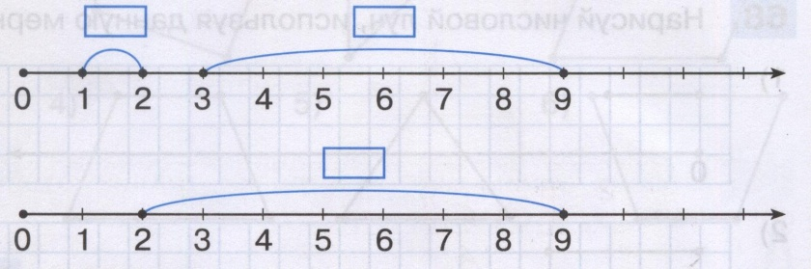
- Построй на луче отрезок ОМ, длина которого равна 1дм

- Соедини равенство с соответствующим рисунком.
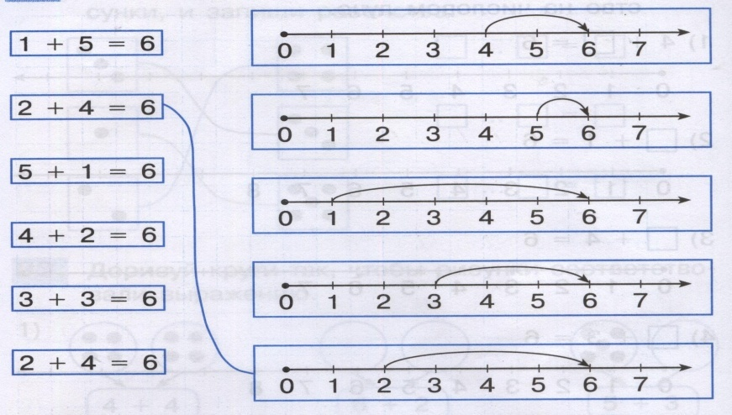
- Запиши ответы:
 | 1 | + | 7 | = |  |  |  |  | 8 | - | 4 | = |  |  |  |  | 9 | - | 3 | =
 | 5 | + | 3 | = |  |  |  |  | 2 | + | 6 | = |  |  |  |  | 7 | - | 2 | =

- На столе было 7 стаканов с чаем. 4 стакана с чаем выпили. Сколько стаканов чая осталось?
Ответ: стаканов
- Запиши выражения к схеме

Оцени себя:

